TEKUĆE BOGATSTVO
Stvari koje se nalaze svuda oko nas i/ili u nama imamo običaj uzimati zdravo za gotovo. A ona je oduvijek tu, nadohvat ruke. Pada s neba, izvire iz dubina zemlje, u prerađenim oblicima izvire i iz samih naših tijela, kaplje iz slavine i reflektira nebo diljem svjetskih oceana. Ona je nešto naizgled najobičnije i apsolutno svakodnevno, sadržana u različitim postocima u gotovo svemu što nas okružuje a tek nam negdje na marginama svijesti nezahvalno lebdi podjednako fluidna spoznaja da ona znači život – i to doslovno!
Naravno, riječ je o vodi!
Međutim, koliko je zaista čudesna, nastojat ćemo vam otkriti u ovome članku.

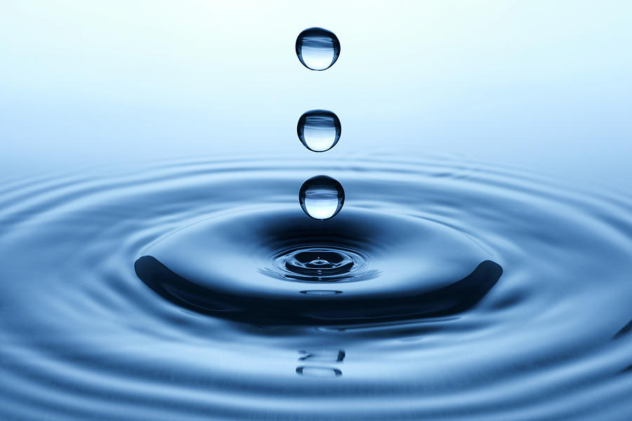
Nekoć davno odlučili smo da ćemo, kada porastemo, postati Alkemičari. Nije važno što sada, kao djeca, još nemamo pojma što je to. Ili što to nazivamo različitim imenima…Odlučili smo iz ničega stvoriti nešto, iz pigmenta sadržanog u bojama i vode stvoriti predivnu sliku, iz brašna i vode zamijesiti svoje prvo tijeto kada u vrtiću sramežljivo svetkujemo Dane kruha, odlučili smo posijati jedno jedino zrno graha i, zalijevajući ga svaki dan, promatrati kako raste. Odlučili smo se promijeniti, narasti, postati super-heroji svoje vlastite mašte…što je u suštini upravo to. Alkemija. No, negdje smo putem, odrastajući, izgubili onu izvornu magiju koja ima to nezgodno svojstvo hlapljenja u procesu gubitka nevinosti. Ne one seksualne, već one iskonske. Sjećate li se trenutka kada ste se jednostavno prestali čuditi čaroliji obične vode?! E to je to! U tom trenutku počinje. Svijet postaje krući, um zatvoreniji a brige bremenitije. Pa ipak, elementi su još uvijek ovdje, svuda oko nas, i u nama.
Prisjetimo se kako smo, kao djeca, začuđeno i zadivljeno gledali vodu kako nam se prelijeva preko prstiju ili lijeva iz oblaka a, obasjana suncem, izvodi nenadmašan mađioničarski trik u suradnji sa svjetlošću, formirajući dugu u bojama kakve samo priroda umije tako uskladiti! Proljetni pljusak tada je bio spektakl! A sada, kada smo odrasli, čini nam se kao kakvo prokletstvo…
Stoga, danas plovimo potocima, rijekama, jezerima, morima i ocenaima u potrazi za odgovorom zašto je tvar koja predstavlja samu njihovi bit tako čudesna i tako bitna za sav život na Zemlji!
Definicije su krajnje dosadan i vrlo “odrastao” način opisivanja svijeta oko sebe, ali kako smo i mi jedno vrlo ozbiljno i odraslo društvo, zadovoljit ćemo formu i navesti jednu: “voda, vodikov oksid, H₂O, najvažniji je kemijski spoj na Zemlji bez kojega život u postojećem obliku nije moguć.”(Izvor: Hrvatska on line enciklopedija).

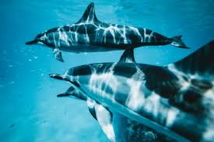

Voda, H20, je druga najčešća molekula u svemiru, a najčešći spoj je vodikov plin H2.
Na planeti Zemlji nalazi se cca 1,5 milijardi kubičnih kilometara vode a kada bi se voda ravnomjerno rasporedila po cijeloj Zemlji, dubina te vodene površine bila bi 3,700 metara. Pa ipak, veća se količina vode nalazi u atmosferi Zemlje nego u svim rijekama naše planete!
Pritom, 68,7 % pitke vode na Zemlji nalazi se u ledenjacima a 30 % pitke vode nalazi se u tlu.
Voda je u nama i svuda oko nas, a jedna od prvih stvari koje nas uče u školi jest i to da je voda potrebna svim živim organizmima za preživljavanje. Voda čini 60-75% tjelesne mase prosječnog sisavca, a gubitak od svega 4% ukupne tjelesne tekućine dovodi do dehidracije, dok gubitak od 15% može biti fatalan. Podjednako tako, prosječni viši sisavac (uključujući i ljude) mogao bi preživjeti i mjesec dana bez hrane, dok bez vode ne bismo preživjeli niti tjedan dana! Naravno, izuzetak su neke pustinjskom životu super-adaptirane životinje, dok je kod ljudskih žitelja pustinja ovakva vrsta adaptacije još uvijek neprimjenjiva. Tako recimo, prosječan stanovnik Sahare potroši od 7 do 18 l vode dnevno (pretežno za piće), dok pak jedan prosječni Europljanin potroši 190 l ( pretežno za ispiranje vlastitih nusprodukata iz WC-a, pranje zubi, tuširanje, isl.) Da, dragi moji…mi smo itekako bogati!
Količina vode u ljudskom organizmu, međutim, mijenja se tijekom života. Tijelo fetusa sastoji se od 95% vode, tijelo novorođenčeta od 77 % vode, a tijelo odrasle osobe sastoji se od 60 do 70 % vode. Ljudski mozak sastoji se od 70 % vode, a svaka stanica u ljudskom tijelu sastoji se od 2/3 vode.
Nadalje, nešto je manje poznato i da svi organizmi ovisni o kisiku trebaju vodu za pomoć u procesu disanja. Naime, voda pomaže u cijepanju adenozin trifosfata (ATP) u adenozin difosfat (ADP) i fosfornu kiselinu. Kao nusprodukt ovog procesa, oslobađa se stanična energija, dok formiranje vode iz kisika i osiromašenog vodika ujedno pospješuje uklanjanje otpadnih produkata metabolizma iz tijela nakon što je ciklus disanja završen.
Dakle, već i prije no što se upustimo dublje u temu, možemo primjetiti da ova ključna ovisnost o vodi općenito upravlja svim oblicima života na Zemlji!
U redu, jasno je da je voda vitalna za preživljavanje, ali što je čini toliko potrebnom?!
Prije svega, nekim je organizmima voda čak i potrebnija nego drugima! Posebice onima kojima je voda ujedno prirodna sredina! Organizmi čiji se ekosustavi temelje na vodi, poput primjerice riba, zahtijevaju vodu za disanje, izravno udišući kisik otopljen u vodi. Naime, ribe bez opskrbe vodom ne bi mogle pristupiti kisiku i ugušile bi se. No, voda također pomaže i u izolaciji životnog okruženja za ove organizme – vidite, ako je vodena masa dovoljno duboka, sama voda održava ribu u temperaturno prihvatljivom okruženju čak i tijekom zimskih mjeseci, u periodima kada se na površini vode stvara led.
Generalno, možemo reći da voda ima vrlo različitu, višestruku a ponekad i vrlo orginalnu namjenu za različite organizme. Međutim, sam način na koji se pritom koristi, može se pak ugrubo kategorizirati na četiri različita svojstva: kao otapalo, temperaturni pufer, metabolit i kao životna sredina.
Voda, zbog prirode kemijskih veza, privlači i pozitivne i negativne ione. Dok pozitivni ioni privlače kisik, negativni ioni privlače vodik što omogućuje vodi da otapa spojeve važne za preživljavanje (npr.glukoza prikupljena unosom hrane).
Nadalje, regulacija temperature ključna za kemijske reakcije važne za staničnu aktivnost, poput staničnog disanja, podjednako izravno ovisi o vodi. Vidite, enzimi ili proteini koji djeluju kao katalizatori za pokretanje kemijskih reakcija, osjetljivi su na toplinu i djeluju samo na određenim temperaturama. Voda pak ima visok specifični toplinski kapacitet, što znači da joj je potrebno dosta topline da bi podigla temperaturu. Dakle, da se temperatura organizma ne bi povisila, čime bi se riskiralo i pregrijavanje enzima, voda apsorbira mnogo topline. I to je upravo onaj ključni faktor zbog kojeg je u slučaju visoke vrućice nužna i terapija antipireticima, zar ne?
Voda je ujedno i metabolit. Što to znači? Ako uzmemo da je metabolizam zbroj kemijskih reakcija unutar organizma, tada je voda upravo ona najrelevantnija “kemikalija” uključena u te reakcije, što je čini neophodnom za daljnji opstanak biljaka i životinja.
Kod biljaka voda pomaže i u fotosintezi, procesu pri kojem biljke pretvaraju sunčevu svjetlost u hranu. Tijekom prve faze fotosinteze voda se dijeli na atome vodika i kisika. Kisik se potom oslobađa u atmosferu, dok se vodik koristi u ostatku kemijske reakcije za proizvodnju glukoze za hranjenje biljke.
I, na posljetku, voda je životna sredina za mnoge organizme: od onih jednostaničnih, poput bakterija, preko onih složenijih poput morskih algi, planktona, riba…pa sve do morskih sisavaca!
Ovakve mnogostruke uloge vode u održavanju života posljedica su njezine molekularne strukture i nekoliko posebnih svojstava. Voda je jednostavna molekula sastavljena od dva mala, pozitivno nabijena atoma vodika i jednog velikog negativno nabijenog atoma kisika. Kada se vodik veže na kisik, on stvara asimetričnu molekulu s pozitivnim nabojem s jedne strane i negativnim nabojem s druge. Ova razlika naboja naziva se polaritet i diktira kako voda komunicira s drugim molekulama.
Nadalje, kao polarna molekula, voda najbolje komunicira s drugim polarnim molekulama, što je rezultat fenomena u kojem se suprotni naboji međusobno privlače: budući da svaka pojedinačna molekula vode ima i negativan i pozitivan dio, svaku stranu privlače molekule suprotnog naboja. Ova privlačnost omogućuje vodi da formira relativno jake veze s drugim polarnim molekulama oko nje, uključujući i druge molekule vode. U tom će se slučaju pozitivni vodik jedne molekule vode vezati s negativnim kisikom susjedne molekule, čiji vlastiti vodik privlači sljedeći kisik itd. Ovakvo pak povezivanje omogućuje da se molekule vode drže zajedno u svojstvu koje nazivamo kohezijom. A upravo kohezija molekula vode biljkama omogućava da upijaju vodu putem svoga korijena. Kohezija također doprinosi i visokoj točki vrelišta vode, što pak pomaže sisavcima u već spomenutoj regulaciji tjelesne temperature!
Nadalje, budući da većina bioloških molekula, koje su također polarne, posjeduje određenu električnu asimetriju, i molekule vode mogu stvarati veze s pozitivnim i negativnim područjima drugih molekula u svojoj okolini. U činu okruživanja polarnih molekula neke druge tvari, voda se doslovno uvlači u sve pukotine između molekula, učinkovito ih “razbijajući” odnosno otapajući! To se, primjerice, događa kada kristale šećera stavite u vodu: i voda i šećer su polarni, dopuštajući pojedinačnim molekulama vode da okruže pojedinačne molekule šećera, razbijajući šećer i otapajući ga. Slično polarnosti, neke molekule su napravljene od iona ili suprotno nabijenih čestica. Voda razbija također i te ionske molekule interakcijom s pozitivno i negativno nabijenim česticama…što je upravo ono što se događa kada u vodu stavite sol!

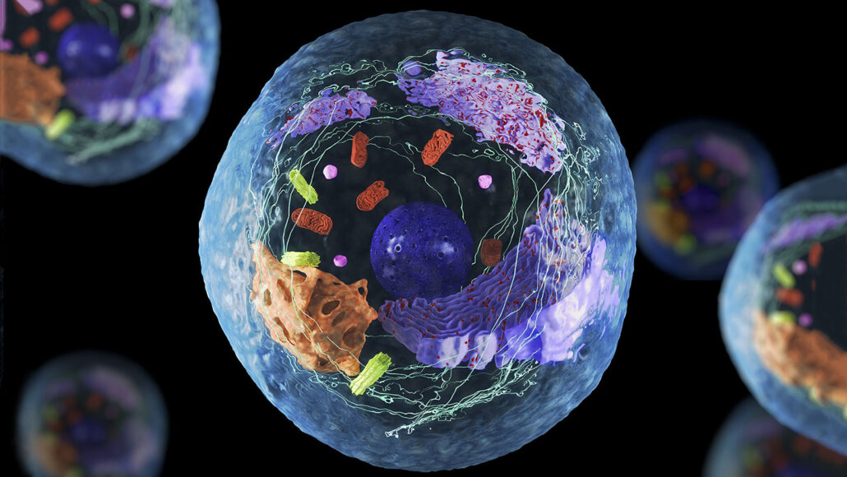

Upravo ova iznimna sposobnost vode da otapa razne molekule donijela joj je epitet "univerzalnog otapala", te ujedno upravo ta sposobnost čini vodu toliko neprocjenjivom životnom silom. Vidite, na biološkoj razini, uloga vode kao otapala pomaže stanicama u transportu i korištenju tvari poput kisika ili hranjivih tvari. Naime, upravo otopine na bazi vode (poput krvi!) pomažu prenijeti nužne molekule na potrebna mjesta diljem organizma. Dakle, evidentno je da uloga vode kao otapala olakšava transport molekula poput hrane i kisika uzduž i porijeko tijela, međutim to ujedno znači još nešto – isto ovo svojstvo vode ima i presudan utjecaj na sposobnost distribucije lijekova prema ciljanim područjima u ogranizmu!
Voda također ima važnu strukturnu ulogu u biologiji. Vizualno, voda ispunjava stanice kako bi pomogla u održavanju njena oblika i strukture.Voda unutar mnogih stanica (uključujući i one od kojih se sastoji ljudsko tijelo) stvara pritisak koji se suprotstavlja vanjskim silama, slično efektu ispunjavanja balona zrakom. Pojednostavljeno rečeno, voda omogućuje da sve unutar stanica ima pravi oblik, što je ključno za biokemijske procese na molekularnoj razini. No, to još nije sve jer voda također doprinosi i stvaranju membrana koje okružuju stanice. Svaka i svačija stanica na planeti Zemlji okružena je membranom od kojih većinu čine dva sloja molekula zvanih fosfolipidi. Fosfolipidi, poput vode, imaju dvije različite komponente: polarnu "glavu" i nepolarni "rep". Zbog toga polarne glave stupaju u interakciju s vodom, dok nepolarni repovi pokušavaju izbjeći vodu i umjesto toga djeluju međusobno. Tražeći ove povoljne interakcije, fosfolipidi spontano tvore “dvoslojeve” s glavama okrenutim prema van tj. prema okolnoj vodi, te s repovima okrenutim prema unutra, isključujući vodu. Na ovaj način naš fosfolipidni dvosloj koji okružuje stanice, selektivno dopušta tvarima poput soli i hranjivih tvari da uđu ili izađu iz stanice. A te interakcije uključene u formiranje membrane dovoljno su jake da se membrane formiraju spontano i da se ne mogu baš tako lako poremetiti. Bez vode, dakle, čak ni naše stanične membrane ne bi imale strukturu, a bez odgovarajuće strukture membrane, ne bi bilo ni same stanice!

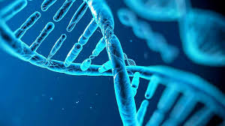

E sad, čudima nikad kraja pa, osim što utječe na cjelokupni oblik stanica, voda također utječe i na neke temeljne komponente naše egzistencije i evolucije: DNK i proteine. Proteini se proizvode kao dugi lanac građevnih blokova koji se nazivaju aminokiseline i moraju formirati određeni oblik kako bi ispravno funkcionirali. Upravo voda pokreće sklapanje lanaca aminokiselina dok različite vrste aminokiselina traže i/ili izbjegavaju interakciju s vodom. Proteini osiguravaju strukturu, primaju signale i kataliziraju kemijske reakcije u stanici, čime, u konačnici, pokreću kontrakcije mišića, neurološku komunikaciju, metabolizam hranjivih tvari te mnoge druge vitalne funkcije. Lišeni pravilnog oblika, proteini jednostavno ne bi mogli obavljati sve ove funkcije, a stanice (a kamoli čitav organizam!) ne bi mogli preživjeti! Podjednako tako, i naša DNK mora posjedovati točno određeni oblik kako bi se njezine upute mogle ispravno interpretirati i dekodirati. Naime, proteini koji čitaju ili kopiraju DNK mogu vezati samo DNK određena oblika. Molekule vode, konkretno, okružuju DNK na specifično uređen način kako bi podržale onu njenu karakterističnu konformaciju dvostruke spirale. Vidite, bez njena specifičnog spiralnog oblika, stanice jednostavno ne bi mogle slijediti pedantne upute kodirane u DNK i prenijeti ih budućim stanicama, koje čine samu reprodukciju, rast i, na kraju krajeva, preživljavanje (barem u formi koju trenutno poznajemo) izvedivim.
Nadalje, voda je izravno uključena u mnoge kemijske reakcije za izgradnju i razgradnju važnih komponenti stanice. Za fotosintezu, kako smo već ranije spomenuli, odnosno proces u biljkama koji stvara šećere za sve oblike života, potrebna je voda. Voda također sudjeluje u izgradnji većih molekula u stanicama. Molekule poput DNK i proteina sastoje se od ponavljajućih jedinica manjih molekula. Spajanje ovih malih molekula događa se reakcijom koju proizvodi voda. S druge strane, voda je potrebna za obrnutu reakciju koja razgrađuje te molekule, omogućujući stanicama da dobiju hranjive tvari ili prenamijene dijelove velikih molekula.
Osim toga, voda štiti stanice od opasnih učinaka kiselina i lužina. Jako kisele ili lužnate tvari, poput izbjeljivača ili klorovodične kiseline, korozivne su čak i za najtrajnije materijale. To je zato što kiseline i lužine oslobađaju ili preuzimaju višak vodika iz okolnih materijala, a gubitak ili dodavanje pozitivno nabijenog vodika remeti strukturu molekula. Kao što smo ranije spomenuli, proteini zahtijevaju specifičnu strukturu da bi ispravno funkcionirali, stoga ih je važno zaštititi od kiselina i lužina. A naša čudotvorna voda upravo to i čini tako što djeluje istovremeno i kao kiselina, i kao lužina! Iako su kemijske veze unutar molekule vode vrlo stabilne, moguće je da molekula vode odustane od vodika i postane OH –, djelujući tako kao lužina; s druge strane, molekule vode prihvačajući drugi vodik, postaju H3O+, djelujući pritom kao kiselina. Ova prilagodljivost omogućuje vodi da se bori protiv drastičnih promjena pH vrijednosti zbog kiselih ili lužnatih tvari u tijelu u procesu koji se naziva puferiranje i koji, u konačnici, štiti proteine ​​i druge molekule u stanici.
Ukratko, voda je jedna zaista čudesna tvar! I, ne bismo je baš trebali uzimati zdravo za gotovo. Jer, dok se njome i dalje kontinuirano razbacujemo i zagađujemo je, teško da smo baš imalo svijesni statistike dio koje vam donosim u nastavku:
Godišnje, svaki čovjek popije oko 1.000 litara vode.
748 milijuna ljudi diljem svijeta nema pristup pitkoj vodi.
1,8 milijardi ljudi u svijetu piju vodu koja je zagađena fekalijama.
80 % svih bolesti u zemljama Trećeg svijeta uzrokovano je zagađenom vodom.
Dnevno, stanovnik Sahare potroši od 7 do 18 l vode.
Dnevno, jedan Europljanin potroši 190 l vode.
Za jednu kupku potrebne su 254 l vode, a tijekom tuširanja potroši se od 35 do 100 l vode.
Za jedno puštanje vode u wc-u potrebno je cca. 8 l vode, a ista količina vode potroši se kod pranja zubi!
U ljudskoj je prirodi, međutim, ne cijeniti nešto što nam je svakodnevno i lako dostupno. Naravno, svijesni smo zagađenja oko sebe, uključujući i vodu, pa nitko od nas ne bi baš kleknuo napiti se iz blatne lokve posred grada, kao što smo blijedo svijesni i problema nestašice vode u klimatski sušnim područjima, ili čak u našem pojasu uslijed dugotrajnije suše. Barem za sada, dok još nismo primorani…No vremena se mijenjaju; polarne kape tope se uslijed efekata globalnih klimatskih promjena, a dok je vode negdje sve manje i manje, na drugoj strani ista uzrokuje brutalne devastacije u obliku sve žešćih oluja, tsunamija i poplava.
Vrijednost prirode i njena osnovna počela – vode – shvaćaju eventualno još samo mali lokalni poljoprivrednici urod čijih zemljišta im predstavlja egzistenciju. Međutim, o njenom pravom značaju i vrijednosti šturo se govori čak i u školama! Pa ipak, voda je vitalna za cijelokupni sustav. Njezina svestranost i prilagodljivost pomažu u izvođenju važnih kemijskih reakcija, dok njezina jednostavna molekularna struktura pomaže u održavanju važnih oblika za unutarnje komponente stanica i njihovu vanjsku membranu. Niti jedna druga do danas poznata molekula ne može parirati vodi kada su u pitanju jedinstvena svojstva koja podržavaju život. Nevjerojatno kako je ova jednostavna molekula univerzalno važna za organizme s najrazličitijim podrijetlom i potrebama, zar ne?
No, premda je voda nešto najsvakidašnije s čime se možemo susresti, ona postupno hlapi, curi nam kroz prste i slavine…
Glavna opasnost krije se u tome da smo svi mi, s vremenom, vodi (kao i Svijetu u cjelini, uostalom) oduzeli čaroliju.
Vrijeme je da mu to vratimo.
Vrijeme je da to vratimo i sebi!
Ivana Janković,
Croatian Wildlife Research and Conservation Society

